Objednávka

|  |  |  |
| --- | --- | --- |
| **ODBĚRATEL: IČ:** 00215708  **DIČ:**  Krajský soud v Ústí nad Labem Národního odboje 1274/26  400 92 Ústí nad Labem Účet: 3024411 / 071O  **Adresa dodání:** | | Číslo objednávky: 2019 /OB/ 56  Spisová značka: |
| Národního odboje 1274/26 400 92 Ústí nad Labem | **DODAVATEL:** IČ:26020645  DIČ:  META skladovací technika, s.r.o. U Smaltovny 115/2  371 27 české Budějovice | |
| Datum splatnosti:  Datum objednání: 11. 03. 2019 Datum dodání:  Způsob úhrady: Převodem |
| Text:  Dobrý den,  objednáváme u Vás regály v celkové hodnotě 101 515,50 Kč s DPH.  S pozdravem | | |
| **é .pol. Označení Měrná jednotka Množství** | | |

1 regál h.600,v.2,5 m

2 regál h. 400,v.2,5 m

3 regál na pneumatiky

KS 20,00

KS 20,00

KS 3,00

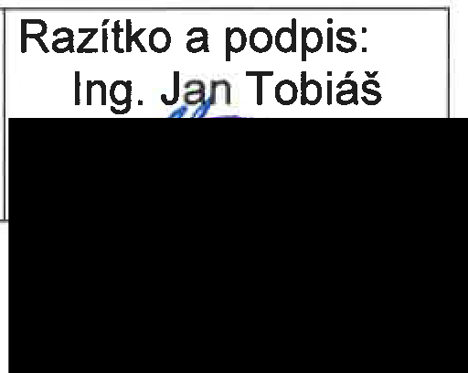

Vyřizuje: Jan Vyleťal Telefon: 477 047 300

E-mail: [jvyletal@ksoud.unl.justice.cz](mailto:jvyletal@ksoud.unl.justice.cz)

Počet příloh: O

Tisk: KSSCEUL